# PROJECT：飞机大战

# 项目策划书

@516工作室

# 目录

**PROJECT：飞机大战 1**

**项目策划书 1**

**一、 游戏内容 3**

**I. 概述 3**

**II.详细细节................................................................................................3**

**二、 音效素材 4**

**三、 美术资源 5**

# 游戏内容

## 概述

玩家操作一架飞机，在一个固定的方框内躲避敌机的攻击。玩家可以实现包括移动，射击等基础能力，同时拥有擦弹，慢速移动等特殊能力。

敌人将以固定的组合刷新出，刷新由一个怪物刷新系统决定，包括数量及频率

以每三小关+1关底BOSS的设置进行游戏，击败BOSS后将会再次回到第一关，直到玩家死亡位置。

在Demo阶段，仅以实现一次循环为目的，包括玩家的基础与特殊能力，及少量的怪物组合

## 详细细节

1. 画面比例1280*720（待定）

游戏主界面设想图：

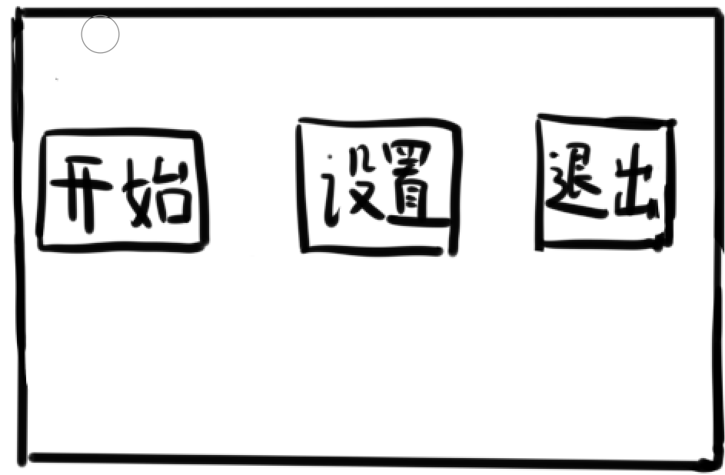

开始🡪开始游戏

设置🡪Demo阶段不添加任何实际功能

1. 玩家能力：

玩家拥有的基础属性：

生命：受到伤害时扣除对应伤害量的生命，生命值为0时消耗1生命数并恢复所有生命

生命数：每次死亡时扣除1，当生命数为0时游戏结束

基础攻击力：基础攻击数值

基础移动速度：一个不可变的数值

1. 特殊机制的实现：
2. 射击，监听玩家输入的按键，当检测到玩家输入指定按键时，执行射击命令，向平行于坐标轴的正方向发射子弹
3. 移动：八向移动，移动速度由基础移动速度决定
4. 慢速模式：当按下特定键时，将使玩家移速减慢
5. 擦弹：当子弹（存在碰撞判定）进入玩家周围的判定区时并且没有触碰到玩家的碰撞箱时，将会获得额外分数
6. 一些判定公式

玩家/敌人： 受到的伤害 = 伤害 *（1 + 伤害变动率）- 固定减伤值

子弹： 造成的伤害 = 伤害 * （1 + 伤害变动率） + 固定增伤值

[注：子弹造成的伤害将作为伤害代入到受到的伤害计算公式]

移速 = 基础移动速度 * 移动模式系数 * （1 + 移速变动率）

1. 各类实体间的派生关系（大概构想）

Entity ------------ > 玩家

|

|------ > 敌人 ------ > BOSS

|------ > 子弹 ------ > 特殊子弹

状态机：ISate （虚基类） -------- > 各种具体类

上下文类context 维护当前状态，并提供状态转换的方法

导演类：根据当前游戏状态，对游戏中各类参数进行动态调整

怪物工厂类：采用设计模式，工厂模式来实现

# 音效素材

Demo阶段使用免费的素材

# 美术资源

Demo阶段使用简单的贴图即可，整体风格偏向像素风